Locking Method
文档

日期 : 2005.7.11
作者 : 梁玉林

Revision 1.0 | 2005-07-11

- 名词解释

并发：

同步：

原子操作：

锁：

Critical section:

- 并发与同步
为实现数据资源共享需并发。
为实现数据资源安全需同步。

并发有两种情况：
  - 多处理器的并发 如SMP，NUMA
  - 单处理器的并发（是在调度器下的调度下实现并发）

在并发的程序中为实现数据安全访问需要同步：
Linux下同步的方法有：
① 排序与屏障 ordering and barrier
② 原子操作 atomic operations
③ 自旋锁 spinlocks
④ 信号量 semaphores
⑤ 完成变量 Completion variables
⑥ 序列锁 Seq locks
⑦ 抢占锁 preemption locks
⑧ 读-复制-更新锁 Read-Copy-Update locks (RCU)
⑨ 内核锁 big kernel lock

加锁规则：
  - 如果与硬中断处理hardirq ISR有数据共享，则要禁止硬中断，即使用带有禁止硬中断的锁操作xxx_lock_irq如spin_lock_irq()/read_lock_irq(); 如需保存当时硬中断的状态用xxx_lock_irqsave,如spin_lock_irqsave();
  - 如果与软中断处理softirq ISR 有数据共享，则要禁止软中断，使用带有禁止软中断的锁操作xxx_lock_bh（）如spin_lock_bh()/read_lock_bh();
  - 如果进程态之间的进程相互通信用，相互有数据资源共享，使用不带有禁止硬中断及软中断的锁。如信号量，完成变量，或spin_lock()，使用什么锁应视场合情况而定。

.Atomic operations
同步的实现有两种：
- 硬件提供的同步机制
- 软件思想的同步机制
任何用软件思想的开发的同步方法如信号量、RCU，都是在硬件提供的同步机制的基础上实现。

原子操作即是硬件提供的同步机制。不同ARCH，原子操作的原理是不一样的。
有如：
- Intel x86处理器中的Lock指令.
- Compare and exchange CMPXCHG 指令 及Swap等指令?.
- mips处理器中的load-linked/store-conditional指令.
在多处理器下，由上述硬件指令提供的同步的。
正是所有软件思想的同步机制都是基于原子操作Atomic Operations。
利用上述硬件提供的指令实现的原子操作。
例子：
Atomic_t x;
ATOMIC_INIT(x);
Atomic_set(x,1);

接口：位于atomic.h （略）

.SpinLocks
原理：
通过对一个标志置1，来显示表示数据是被locked.
通过对一个标志置0，来显示表示数据是被unlocked.
从0->1的这个操作是通过如CMPXCHG等硬件支持指令来保证操作的原子性，即不会有多个CPU同时对标志置1。对于spinlock,如果一个cpu对一个标志从0->1置1时，由于置1是由硬件指令支持原子同步，不会有另外一个cpu也做相同的操作，另外的cpu只能自旋等待。同时对UP系统，Spinlock也禁止的抢占。
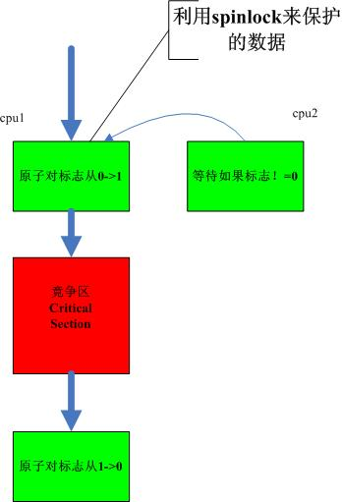
注：内核中可通过设置CONFIG_DEBUG_SPINLOCK来对spinlock进行调试。

分析：
spin_lock(&sk->sk_receive_queue.lock);
po->stats.tp_packets++;
__skb_queue_tail(&sk->sk_receive_queue, skb);
spin_unlock(&sk->sk_receive_queue.lock);

.接口
----------------------------------------------------------------
spin_lock/spin_unlock

NAME
Spin_lock()/spin_unlock()

DESCRIPTION
这对函数用在：
RETURNS
----------------------------------------------------------------
spin_lock_irqsave/spin_unlock_irqrestore

NAME
Spin_lock_irqsave()/spin_unlock_irqrestore()

DESCRIPTION
这对函数用在：如果与ISRs硬中断处理函数之间有数据共享，则使用。Spin_lock_irqsave（）禁止硬中断,同时也保存了状态。
RETURNS
----------------------------------------------------------------
spin_lock_irq/spin_unlock_irq

NAME
Spin_lock_irq()/spin_unlock_irq()

DESCRIPTION
这对函数用在：如果与ISRs硬中断处理函数之间有数据共享，则使用。Spin_lock_irq（）禁止硬中断。与上对接口相似。

RETURNS
----------------------------------------------------------------
spin_lock_bh/spin_unlock_bh

NAME
Spin_lock_bh()/spin_unlock_bh()

DESCRIPTION
这对函数用在：如果有数据共享发生在软中断时，则使用。Spin_lock_bh()在获得锁时禁止软中断。
RETURNS
----------------------------------------------------------------

.rwlocks
spinlocks为实现多个读者可能同时进入critical section，而在spinlocks基础上实现的读-写自旋锁read-write spinlocks（rwlocks）。即，多个读者可同时进入竟争区，但只能有一个写者进入竟争区。如果多个读者同时在竟争
区时，有个写者出现，写者可能会因读者starved。因为写者需等待所有读者退出竟争区。
应用场合：
读者多、写者少的数据结构。
应用例子：
task list 如果多个进程可能同时对task list进行查找，只有一个进程会对task list进行修改。

Rwlocks原理:
读者通过对lockval进行原子增加，如果lockval增加后仍>=0，则可进入critical section。在退出critical section后,lockval--。

写者通过对lockval的31位进行置1，同时第32位为1，即lockval为负数。退出竟争区时再清第31位。(写者不能简单lockval—-让lockval为负数，因为可能会有多个读者，多个读者都执行lockval++的，而是对lockval 置一个比较大的负数-0x8000)。

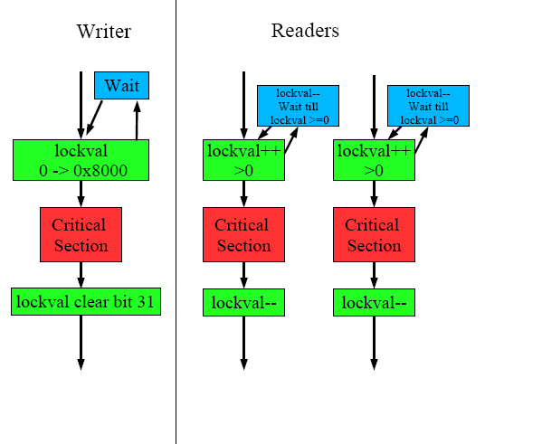
.Rwlocks接口
----------------------------------------------------------------
read_lock/read_unlock
read_lock_irq/read_unlock_irq
read_lock_irqsave/read_unlock_irqrestore
read_lock_bh/read_unlock_bh
上述用接口与spinlock相似
----------------------------------------------------------------
write_lock /write_unlock
write_lock_irq /write_unlock_irq
write_lock_irqsave /write_unlock_irqrestore
write_lock_bh /write_unlock_bh
上述用接口与spinlock相似
----------------------------------------------------------------

.SeqLock
Linux-2.5.60时为保护对系统时间jiffies_64及xtime的访问新开发的锁

应用场合（与SeqLock实现原理有关）：
需要保护的数据结构小。
需要保护的数据结构简单，没有包含指针。
需要保护的数据结构经常被访问。
对数据结构的写不能等待读的完成。
即适用在非常多的读者，很少的写者对其共享数据访问时最好使用SeqLock。写者不会因读者而等待。读者不会因读者而等待，读者也不会因写者而数据不一致。只有在多个写者同时对数据进行操作时，写者才会因另一个写者而等待。
.SeqLock原理

主要的数据结构：
typedef struct {
unsigned sequence;
spinlock_t lock;
} seqlock_t;
可见seqlock_t锁是建立在spinlock_t锁基础上的。并引进sequence来控制读者所读的数据是否为最新。Sequence如果奇数则表示有写者在竟争区中。
其中lock只在写者有作用，写者进入竟争区之前要先获得该锁。

读者操作：
- 读sequence 计数.
＊ 如果sequence 值为奇数，则已经有写者在critical section 中。则不能进入critical section
＊ 如查sequence 值不为奇数，则保存sequence值，进入critical 。
- 在critical section 进行复制一分数据，注：读者不能对数据进行更改，只能复制一分数据，因读者并没有获任何锁来排斥写者进入竟争区。
- 退出critical section时再读sequence计数：
      - 如果sequence值不等于保存的值，且为奇数，则读者在竟争区过程中，有写者进入，则在竟争区中所读的数据已不是最新的，则重新返回到第一步。
      - 如果sequence值等于保存的值，所读的数据是最新的。

写者操作：
1. 获spinlock锁。同时sequence 加1 使为奇数，表示有写者在竟争区中。
2. 在critical section 进行操作。
3. 释spinlock锁，Sequence加1 使为偶数。退出critical section。

可见：只有写者之间会因spinlock而等待，写者不会因读者而等待。 被保护的数 据结构不能有指针，如果有的话，因写者会改变指针，读者将拥有的非法指针。
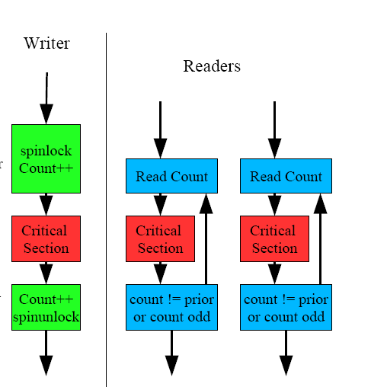

.接口
------------------------------------------------------------
读者：
Unsigned int seq;
do{
Seq = read_seqbegin(&foo);
//复制一分数据
}while (read_seqretry(&foo,seq));
------------------------------------------------------------
写者：
Write_seqlock(&foo);
//对数据进行操作
Write_sequnlock(&foo);
------------------------------------------------------------

.例子
u64 get_jiffies_64(void)
{
unsigned long seq;
u64 ret;
do {
seq = read_seqbegin(&xtime_lock);
ret = jiffies_64;
} while (read_seqretry(&xtime_lock, seq));
return ret;
}

static inline unsigned read_seqbegin(const seqlock_t *sl)
{
unsigned ret = sl->sequence;
smp_rmb();
return ret;
}

.Completion Variable

应用场合：
进程需等待另一个进程完成某件事。
易sleeping和能wake up的情景。

实理原理：
struct completion {
signed int done;
wait_queue_head_t wait;
};
利用wait_queue保存等待的进程。
在事件完成后done > 0时唤醒wait等待队列里的进程。

使用例子：
-------------------------------
Struct completion comp;
Init_completion(&comp);
//当需等待某件事完成，等待completion
Wait_for_completion(&comp);
-------------------------------
//其它地方：决定completion已经完成，唤醒
Complete(&comp);//or complete_all(&comp);

.Semaphore
实现原理：
struct semaphore {
atomic_t count;
wait_queue_head_t wait;
};
在进入竟争区前，通过原子对count--进行操作，如
在count >= 0时资源是可用的，即进入竟争区。
在count <= 0 时资源是不可用，则置wait队列。
在退出竟争区时，通过原子对count++进行操作，如
在count <=0时,有进程位于wait队列里等待，唤醒。 应用场合：
只在进程态的进程之间，不能就应用在hardirqt硬中断和软中断之间。
应用在持锁时间长且能睡眠的场合。（由于信号量开销大）
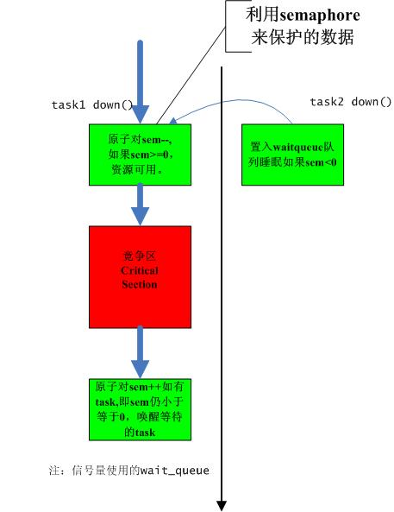
使用例子：
Sema_init(&sem,1);
If(down_interruptible(&sem))
//not sem got
//critical section
Up(&sem);
.Read-Copy-Upadate RCU

RCU核心机制：
如果数据需要更新，一个指向保存包含新数据的新的结构被创建，而包含旧数据的旧结构在确认没有其它进程使用该旧结构时在被删除。
RCU通过维护一个per-CPU 回调队列，回调队列即用来删除旧的数据结构。

应用场合：
带有指针的数据。
经常被读，很少写的数据（使用小于时间10%的用在写）。
不能应用静态的数据结构。
用RCU保护的数据结构不可block|sleep。
如使用在dentry cache的struct dentry 及网络struct rtable,这些结构通过指针动态分配。
对于读者可相对简单，对于写者仍需要使用其它的同步机制。

实现原理：（RCU实现原理比较复杂，待补充）
grace period:

.接口
--------------------------------------------------------------
读者：
Rcu_read_lock();
//对数据进行操作
//ptr = find_the_stuff();
//do_something(ptr); //can not sleep
Rcu_read_unlock();
--------------------------------------------------------------
写者：
要对数据进行更新时：
- 分配一分新的结构，新指针指向新结构,填充新结构
- 替换新指针，保存旧的指针
- call_rcu(rcu_head*head,void(*func)(void*arg),void* arg);
其中func函数一般只是调用kfree（old_ptr）来释放旧的结构。
--------------------------------------------------------------

.Preemption Lock
于2.6中在实现可抢占
抢占点：

不可抢占点：
★ 处于spinlock、writelock、readlock中，此时不会被抢占，不需使用PreemptionLock锁来保护。
★ 处于hardirq 的handing interrupts
★ 处于softirq的softirq_action
★ 处于运行scheduler时。Schedule()即选择最合适的进程来运行，不会被抢占。

.Ordering and Barrier
（待补充，与arch|gcc相关）

.综合实例
------------------------------------------
硬件由到数据产生中断
中断处理函数把数据从硬件里抄贝到’中断缓冲’
-------------------------------------------
一个应程通过驱动程序的dev->read读方法 要得到数据。
-------------------------------------------
此时将需要同步的操作：
第一种解决方法：使用spinlock 来保护’中断缓冲’，来同步 中断处理函数和
设备的read（）方法。
分析：此方法不可。因为spinlock不能用在copy_to_user()等 会block的过程
中，而设备read()的读方法，要将数据从’中断缓冲’读出来并要传给用户。
第二种解决方法：使用spinlock保护’中断缓冲’，使用semaphore在应程的用户缓冲。
分析：此法不可。为了将’中断缓冲’里的数据抄贝到应程的’用户缓冲’，需要同时获得spinlock和semaphore。而由于应程有可能会被换出，导致在持有spinlock时block。

有较可行的方法：
在read()方法：
获得spin_lock_irq();
从’中断缓冲’copy到’另外一个’本地缓冲’。
释放spin_unlock_irq();
在从’本地缓冲’使用copy_to_user()给应用程序的缓冲。
在ISR中断处理函数：
只获spin_lock
置数据到’中断缓冲’
释放spin_unlock

分析： 在read()方法的spin_lock_irq()是同步 read()与ISR同时对’中断 缓冲’。

更有效的方法’环行缓冲’？

.问题
Q1. copy_from_user()/copy_to_user()能在spinlock/spinunlock()
之间使用么？能在信号量锁间使用？printk() 能使用？
Q2.

.参考资料
Document from internet! E.g.LWN、Linux Journal、MailingList
Linux kernel source code!

